**一．书籍信息：**

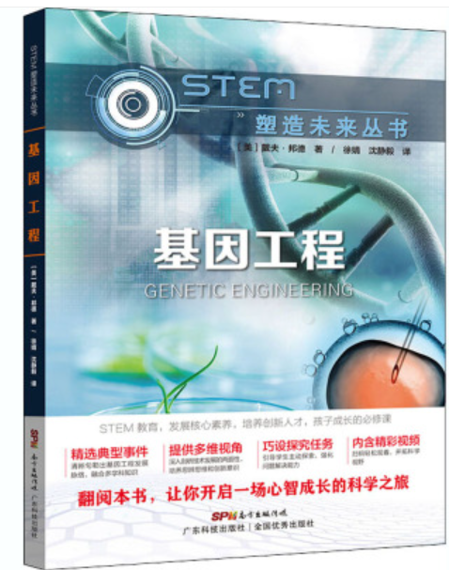

书名：《基因工程》

作者：(美) 戴夫·邦德著；徐婧,沈静毅译

书号：978-7-5359-7494-5

出版社：广东科技出版社，2020

索书号：Q78/5724

馆藏地：江安馆新到资源

**二．书籍简介：**

基因工程正在帮助塑造人类的未来。在过去的20年里，科学家使用这项技术发现了疾病的治疗方法，开发出了一些可养活数百万人的抗旱作物。然而，也有些人认为这是对自然的不当“干扰”，还有些人则担心转基因生物存在未知的不安全问题。本书将研究基因工程背后的科学，讨论科学家是如何处理和修改基因信息的，并探索这一新科学提出的问题，帮助大家了解基因领域的全新知识。

**三．作者简介：**

戴夫·邦德（Dave Bond），自由撰稿人，居住在美国新泽西州的哈肯萨克市。他毕业于罗格斯大学，该学校是美国科研实力最强的大学之一，还是北美顶尖大学学术联盟“美国大学协会”（AAU）的成员之一。作者撰写了大量关于科学和工程学方面的文章及论文，对基因工程具有很深的了解，同时也用逻辑清晰和有趣的语言向读者解释了基因工程。

**四．个人推荐感言：**

人类对于生命的探索从未停止，生命的核心在于基因，了解基因及其工程应用很有必要。《基因工程》这本书用大量的图片和在线资源生动形象的讲述了关于基因的知识，如基因是什么，基因在自然界如何运作，基因的人工改造及其伦理等等。除了知识之外，作者富有逻辑的行文方式不断引导读者主动思考，在掌握知识的同时形成自己的价值观。读完本书后，我们在生活中再次涉及“转基因食物”等基因工程相关的问题，或许会有不同的看法。

生物治疗国家重点实验室 蒲孟君

作为专业相关的同学读《基因工程》一书，既重温了专业知识，又拓展了视野，学到了比专业知识更生动有趣的例子。科学思维贯穿了全书，作者有意地启示让人巩固了思考问题并解决问题的习惯，有利于专业课的学习。书中有大量的彩绘和相关链接，非专业相关的同学读起来也不会觉得枯燥，书中提供的科学背景提供了许多可供思考的空间。

生命科学学院 孙榆涵

相信大家都听说过这样一句话“二十一世纪是生命科学的时代。”这句话说得没错，因为生命科学已渗透到我们日常生活中，而基因工程却是最为显著的一项。这本书给了我们了解基因工程的渠道，阅读此书，我们可以发现，基因工程不仅可以应用于疾病治疗，它还可以在农作物的培育与增产中发挥重要作用。当然我们不能只沉醉于它带来的好处，还应该辩证地看待问题。有很多人担心这项技术是否“违背”了自然界的自然规律，在购物时总是会拒绝转基因食品。这项技术是否安全，本书为大家给出了答案，希望大家通过阅读此书，可以更多的了解基因工程，开阔自己的视野。

生命科学学院 傅玉婷

1. **相关图书推荐**

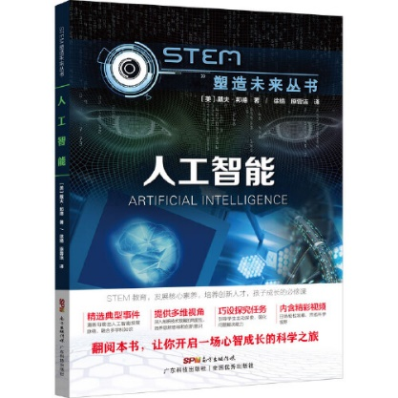

书名：《人工智能》

作者：(美) 戴夫·邦德著

书号：978-7-5359-7493-8

出版社：广东科技出版社, 2020

索书号：TP18/5724

馆藏地：江安馆新到资源

图文：图书馆志愿队

审校：筱虞